

“智眸”智能小区/家居
手机视频监控解决方案

M2M平面营销中心
[2012年1月]

深圳市梦网科技发展有限公司

前言
随着通信技术、控制技术和计算机网络技术的飞速发展和普及应用，智能化小区在逐步发展壮大,信息基础设施建设步伐也在加快。如何使小区住户拥有一个高效率的舒适、温馨、便利的环境，又能满足不断变化的使用者的需求, 对小区实现统一、有序、智能化、网络化管理，这是小区安全管理急需解决的问题。
智眸小区手机视频监控解决方案是利用小区内已经布好的宽带网络，把监控图像传输到小区中心，以最快捷、最合适的方式完成基于网络的视频监控系统。一方面，智眸提供了物业集中安防管理的方案，另一方面，通过授权管理，小区的业主也能通过电脑或手机查看小区内公共设施的利用情况，停车场的空置情况，小孩在小区内的活动情况等。

一、系统功能
实时远程监控：物业管理人员可以在单个电脑即看到最多48个连锁店的实时视频。或随时用手机从列表中查看其中一个连锁店的实时视频；我们可以根据用户的需求，容许不同的管理人员查看授权可以观看的视频。
录像回放：所有摄像机的视频均可以进行录像到指定的服务器上。管理人员可以随时调阅不同地点的视频查看当时事件发生的状况。
防盗报警。对特定区域可以在特定时间设置报警状态。一旦有小偷进入或意外发生，智眸会发出报警短信，并同时开启录像，记录现场状态。
家庭防护。利用网络摄像机，无线门磁，无线红外，无线烟感，无线燃气传感器对小区的每一个家庭提供防盗，并和户主的手机放联系，使户主得到技术的警情。并立即可以用电脑和手机查看家里的状况。做出相应的处理。

二、系统示意图
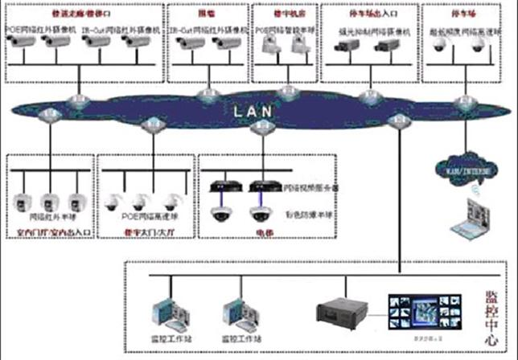

三、系统构成
整个系统由前端设备、本地监控中心、总部监控中心、网络客户端、中央
服务器组成。
1、有线\无线摄像机
根据不同的区域，可以使用变焦镜头、全方位云台、室外防护罩，射灯开关等不同的有线或无线摄像机，这些设备按照监控中心发送的遥控指令进行动作。
2、总部监控中心
总部监控中心采用智眸无线监控管理系统，该系统由视频工作站、中心服务器、网络客户端组成。利用IP网络和无线WIFI局域网以及3G无线网络可以同时监控管理成百上千个监控点。
3、视频工作站
视频工作站是监控中心的核心监控设备，即“网络监控录像监控终端”，负责具体连接前端各网点的网络摄像机和3G摄像机及其相应的视频服务器，提供所有远程视频图像的显示、录像和云台控制功能。同时，它也可以作为其它监控中心和网络客户端的视频源，负责提供音/视频信号的转发。它由计算机和视频工作站软件构成。受计算机自身和网络带宽的限制，一台视频工作站只能远程监控有限数量的图像，因此，当一个监控中心需要远程监控的前端摄像机越多时，需要的视频工作站的数量也就越多。
4、网络客户端
网络客户端是指除了监控中心以外，网络内其他需要进行网络远程监控的用户终端。由于这些客户端相对比较零散，监控要求较低，登陆访问较随意，且通常无录像要求，因此，统一纳入“网络客户端”用户。它由计算机（普通计算机或笔记本电脑）和客户端软件，以及手机及其手机客户端软件构成。客户端远程监控时，需要输入用户名和密码，登陆“中央服务器”进行身份验证，通过认证后，进入客户端监控界面，界面中会自动显示该客户端权限内的资源列表（所能访问和监控的所有视频工作站目录），通过该列表即可实现远程监控。客户端功能和界面相对简单，适合各各级领导和相关部门等的使用，主要负责图像显示、云镜控制和远程回放。
5、中心服务器
中心服务器是整个系统的管理核心和信息认证中心。主要功能是对各种主控设备和网络监控端进行统一集中管理，包括设备注册认证、用户注册认证、系统内设备所属关系配置、系统内用户权限配置、集中远程控制修改设备参数与设置和资源分配及指向服务等。它由计算机和中心服务器软件组成。中心服务器一般安装在总监控中心。
6、智能家居看护系统
智能家居看护系统可以独立于小区系统，也可按无后台的封闭权限设置方式有限接入小区系统，确保私密信息的安全性。
该统由智眸智能视频监控终端（MV880或MV881无线网络摄像机）和各种前端无线探测器组成。前端探测器可分为无线门磁、无线红外探测器、无线燃气探测器、无线烟感探测器、无线紧急按钮等。当有人非法入侵时将会触发相应的探测器，智眸智能视频监控终端会立即将报警信号传送至用户指定的手机上，供用户及时得到警情，并做出处理。
主人还可以随时随地登录手机客户端主动查看家里老人、小孩的实时照顾护理情况以及家电工作情况等，实现数字家庭的监控管理。
- 智眸智能视频监控终端：所有传感器发出的信号都必须通过监控终端来接收、识别、分类和反馈。
①安装方便,全无线布防与撤防，无需布线。
②密码操作，确保系统安全。
③可预设5组报警手机号码，一旦发生警情立即向主人的手机短信报警。
④可通过PC端实现布防、撤防以及现场监听、现场报警等设置。
⑤自动切换电源：停电时，系统自动切换到备用电池，确保系统正常工作。
⑥设计新颖,功能独特、齐全、超前。
8、315探测器
①无线门磁：可连接多个门磁。由两半部分组成，一半装在门上，一半装载门框上。当门被打开的时候，就向监控终端发送报警信号，监控终端再向预设的主人手机号码发送报警短信。
②无线红外探测器：监测空间范围内的人体，一旦检测到有人在探测器所探测的空间内，就向监控终端发送报警信号，监控终端再向预设的主人手机号码发送报警短信。探测距离为8米至12米，到监控终端的距离最远为80米。
③无线烟感探测器：在负离子烟雾探测器的有效防范区域内(20平方米),当有烟雾占空气容度量达到其报警容度时,其本身会发出“滴.滴.滴”的蜂鸣声的同时报警信号输出电路即向监控终端发出无线报警信号，监控终端再向预设的主人手机号码发送报警短信。
④无线燃气探测器：在气体泄漏探测器的有效防范区域内(20平方米),当有害气体(煤气、液化石油气、天然气)的泄漏量达到其报警容度时,其本身会发出“滴.滴.滴”的蜂鸣声的同时报警信号输出电路即向监控终端发出无线报警信号，监控终端再向预设的主人手机号码发送报警短信。

四、公司简介
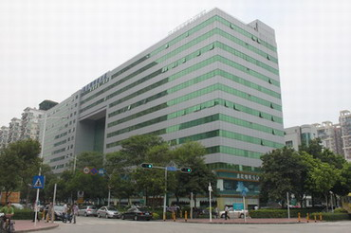
深圳市梦网科技发展有限公司成立于2001年9月，是中国领先的移动数据技术提供商,致力于为全球提供研发移动信息化政企应用(B2M)、移动信息化教育应用(E2M)和移动物联网无线监控(M2M)三大主流移动数据行业应用创新解决方案，旗下拥有移动物联网手机视频监控领军品牌——智眸。
近年来，梦网科技集团依托国家“十二五”物联网发展战略规划，把握科技发展前沿脉搏，秉承多年的通讯和IT软件应用技术优势，自主潜心攻关移动物联网技术，独创MDSC音视频数据压缩算法，成功开发出从系统软件到硬件的新一代移动物联网手机视频监控系列产品——智眸，为各行业客户以及个人消费者提供手机视频监控应用解决方案和运营服务，全面推动和促进物联网技术在平安家居、智能交通、环境保护、老人护理、个人健康、政府工作、公共安全、工业监测等多个领域的深入合作和广泛应用。“智眸”作为应运而生的高科技产品，曾协助上海移动在上海世博会展场大显身手。
梦网科技自成立以来，先后荣获了中央电教馆“十二五”国家级重大课题研究承担单位，中国电信、中国移动、中国联通三大运营商重点战略合作伙伴，国家认定高新技术企业，全国微创新100强企业，计算机协会副会长单位，深圳市政府重点支持的高新技术企业和软件企业、深圳市安全防范行业协会理事单位等重要荣誉。目前，梦网科技获得具有国资委背景的深圳创新投资和松禾资本、天图创投等八大投资机构的亲睐与注资，成为国内实力最强的专注于移动物联网视频监控领域的企业之一。
梦网科技研发力量雄厚，荟集了来自清华、北大、IBM、移动、电信、华为等知名院校和优秀企业的资深教授、专家，拥有国内拥有百余人的高级研发团队，以“率先快速响应市场需求，全方位满足客户需求”为己任，在移动数据技术领域建立了优势，成为B2M、E2M、M2M细分市场一枝独秀的佼佼者。
梦网科技集团营销网络遍布全球，在全国40多个城市设有区域中心和18个分支机构，同近千家中大型知名企业保持着良好的合作关系，协助多个省级移动公司建立了无线基站安防监控平台系统和省级集中监控平台系统。
创新引领趋势，责任践行使命。秉承“为客户创造价值”的企业宗旨，梦网科技创新人们的生活方式和工作习惯，引领物联网智慧地球时代。


五、公司资质和荣誉



国家级高新技术企业 深圳市安防协会理事单位
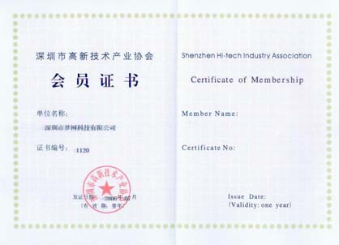


深圳市通信与互联网协会副会长单位 深圳市高新技术会员证书


计算机行业协会副会长荣誉证书 深圳市重点软件企业


计算机软件著作权登记证

